Коврограф Ларчик
В основе методики Воскобовича лежит принцип: интерес – познание – творчество. Игровая методика побуждает интерес детей к занятиям. Игру всегда сопровождает сказка. Главная отличительная особенность игр – образность и универсальность, а также широкий возрастной диапазон уча стников игры (от 3 до 7лет) и старше.
Игра интегрирует, мобилизует внимание ребенка, его интерес, втягивая ребенка в процесс решения. Он образно попадает в ситуацию, последовательно анализирует свои действия, поставленные задания, осознает цели и находит варианты решения. Комплект "Коврограф Ларчик" позволяет максимально упростить, сократить подготовительный этап работы и проводить интересные, оригинальные, эффективные игровые упражнения, направленные на математическое развитие детей и многое другое.
Красочный раздаточный и наглядный материал эстетичен и привлекает внимание детей.
Его можно использовать в разных образовательных областях. Является транспортируемым, содержательным, доступным.
С помощью элементов, входящих в игровой комплекс "Коврограф Ларчик", можно проводить целенаправленную работу по развитию внимания, памяти, мышления, воображения у детей дошкольного возраста, а также эффективно осуществлять сенсорное развитие дошкольников.
Поле коврографа разделено сеткой, которая помогает знакомить детей с пространственными и количественными отношениями и облегчает построение геометрических контуров, облегчает в дальнейшем ориентировку детей в тетрадях в клетку, позволяет увидеть границу клеток их расположение. Дети знакомятся с такими понятиями, как вертикаль, горизонталь, диагональ. Учатся ориентироваться на плоскости.

«Квадрат Воскобовича – игра-головоломка на трансформацию фигур. Выглядит он довольно просто: на квадратной основе из ткани наклеены квадраты, с одной стороны красные, с другой – зеленые.

Что развивает:
• Логическое мышление;
• Пространственное воображение;
• Конструктивные умения;
• Счетные навыки;
• Мелкую моторику руки.
Кроме того, игры с Квадратом Воскобовича развивают умение различать геометрические фигуры, определять их свойства и размеры, ребята знакомятся с геометрическими понятиями: угол, диагональ, сторона, центр.
У этого «долгоиграющего оригами» огромные возможности для детского творчества!
Ворон Метр нам покажет квадрат
Заниматься с детьми Ворон рад!
Тайну Метра увидим мы там
Где согнем квадрат пополам
Мы в волшебный мир полетим
И в фигурки квадрат превратим!
Игру сопровождает сказка «Тайна Ворона Метра или сказка об удивительных превращениях-приключениях Квадрата».
Сказка – это дополнительная игровая мотивация, которая побуждает детей выполнять необходимое по сюжету действие и добиваться результата. Ведь это так важно – помочь Квадрату превратиться в звездочку, башмачок или котенка. Главы сказки так и называются «превращения». Их девятнадцать.
В самом обыкновенном городе, в самом обыкновенном доме, жила совсем обычная семья: мама Трапеция, папа Прямоугольник и их сынишка Квадрат. Братишек и сестричек у Квадрата не было, но зато был дедушка Четырехугольник, который жил в другом городе. Дедушка жил далеко, потому что добираться к нему надо было по суше, по воде и даже по воздуху. Так говорил папа. Дедушка Четырехугольник часто писал письма. Однажды за завтраком папа сказал, что вчера он снова получил от дедушки письмо. Дедушка передает всем привет, желает доброго здоровья и спрашивает, кем его любимый внук Квадрат мечтает стать.
После завтрака мама с папой ушли на работу, а Квадрат остался дома один. «Интересно, а кем я могу стать?» - вспомнил Квадрат дедушкин вопрос и подошел к зеркалу. На него смотрел обыкновенный Квадрат, у которого все стороны были равны. «Всюду одинаковый и ничем не примечательный, - думал про себя Квадрат. – То ли дело домик во дворе: такой стройный, такой нарядный! Вот если б я мог стать домиком!» Квадрат подумал об этом и вдруг почувствовал, что уголки его пришли в движение, и он как-то необычно сложился. Квадрат снова посмотрел на себя в зеркало и увидел ДОМИК
Практическая часть
Выполнение заданий по схемам поочередно, изучение условных обозначений

КГКП ДДУ «Куншуак»

Семинар на тему: «Технология развивающих игр «Сказочные лабиринты игры» В Воскобовича
Часть 3: «Шнур Затейник» и «Геоконт», «Волшебная восьмерка»
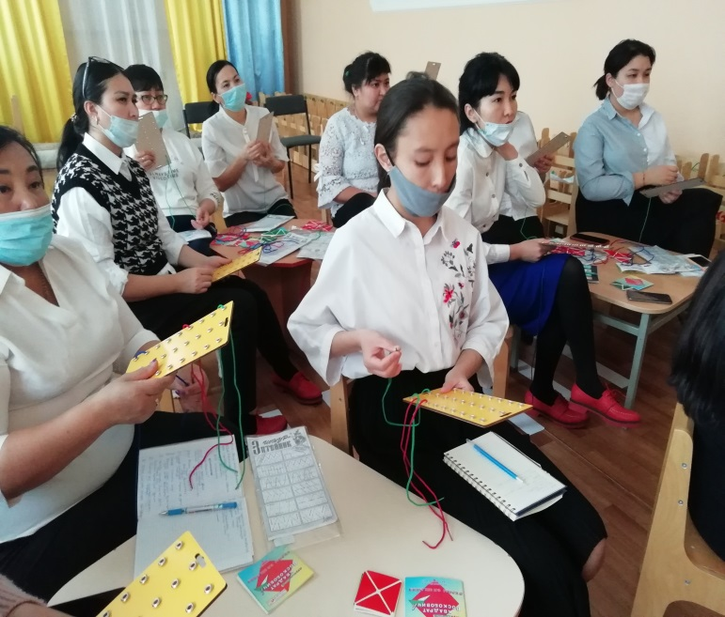
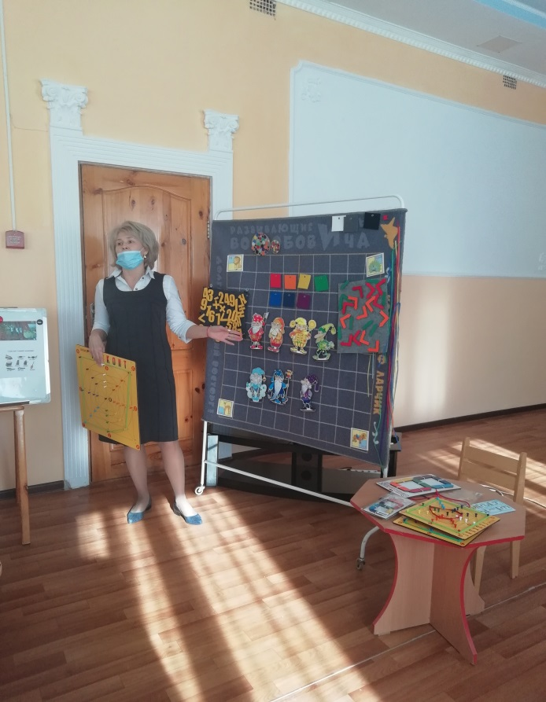
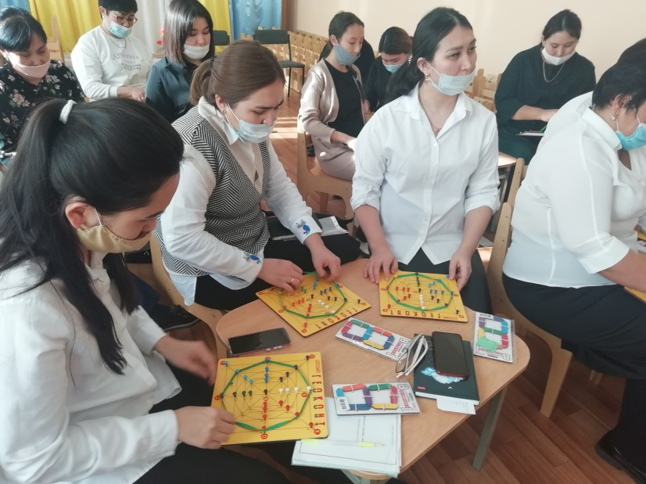

Воспитатель
Ильчикаева О.Н.

г.Балхаш 2021г
«Шнур Затейник»
Пособие представляет собой фанерную дощечку с выпуклыми дырочками-кнопками (имеется возможность их огибать, три цветных шнурочка, инструкция со схемами.
Что развивает игра.
• Математические способности детей (закрепляются навыки счета и знание цифр);
• Психические познавательные процессы: внимание, память, мышление, воображение;
• Пространственные ориентировки;
• Мелкая моторика рук;
• Подготовка к обучению чтению.
Нелегко продевать тонкий шнур через маленькие дырочки, да при этом ещё не сбиться со счета, не путать команды «влево» и «вправо», иначе испортишь красивый узор. Но если это не задания умного взрослого, а секреты фокусника Филимона Коттерфильда, тогда совсем другое дело! Тогда – это чудесная игра – полезное занятие для рук и для ума!
Практическая часть: следуя инструкции по Умным стрелочкам педагоги выполняют задание.

Геоконт- математический планшет - детская игра-конструктор по развивающей методике Воскобовича.
Это многофункциональная геометрическая доска для конструирования плоских изображений. Возможности геоконта настолько широки, что использовать его можно в развивающих играх и обучении деток с 3 лет, дошкольников и младших школьников. Геоконт или геометрик состоит из плоского поля и штырьков, расположенных на поле равноудаленно друг от друга по горизонтали и вертикали. Для работы с геоконтом нужны резиночки
Что развивает Математический планшет?
"Математический планшет" – игра многофункциональная, затрагивающая сразу несколько областей: игровую, коммуникативную, познавательно-исследовательскую и конструирование. Ее можно использовать для развития логики, мелкой моторики, речи, воображения, координации и творческих способностей детей. Игры с резинками эффективно улучшают мелкую моторику рук. Это, в свою очередь, положительно сказывается на речевых и интеллектуальных способностях ребенка.

Конструктор «Волшебная восьмерка»

Что развивает:
• Интеллект – процессы внимания, словесно-логической памяти, операции пространственного и логического мышления, умение составлять цифры, счетные навыки и складывать образные фигуры; помогает закрепить название цветов радуги.
• Мелкую моторику рук – координацию глаз-рука, точные движения кистей рук и детских пальчиков.
Состав игры.
В состав игры входит фанерное игровое поле с резинками, с помощью которых на нем закрепляются детали конструктора. На поле изображена восьмерка с написанными на ней словами считалки шифра цветов радуги (КОХЛЕ-ОХЛЕ-ЖЕЛЕ-ЗЕЛЕ-ГЕЛЕ-СЕЛЕ-ФИ). Также в комплекте игры семь двухсторонних деталей для конструирования цифр. Одна сторона у всех деталей одинакового цвета, другая окрашена в какой-либо из цветов радуги
Практическая часть: Конструирование цифр по схеме

